中國文化大學高教深耕計畫成果紀錄表
子計畫 | C1-3-4創造力思維與實作能力提升人才培育-創客中心
具體作法 | 華岡創客中心
主題 | 義式咖啡機的萃取理論及基礎操作
內容  （活動內容簡述/執行成效） | 主辦單位：研發處  活動日期：2025/5/5 13:00-15:00  活動地點：大慈館B1華岡創客中心  主 講 者：陳昭健老師  參與人數： 19 人  內 容：  中國文化大學研發處於2024年5月5日辦理義式咖啡機的萃取理論及基礎操作課程，本次邀請啡創工廠的陳昭健老師來為同學們介紹在咖啡產業創業的路上所需要具備的基本能力。  執行成效：  本次的課程以四次課編成義式咖啡師培訓-初階系列課程，主要在訓練對咖啡產業有興趣的同學，先初步了解要考咖啡證照師所必須要先具備的基本知識與技能。本次授課內容義式咖啡機的萃取理論及基礎操作，讓同學先對於義式咖啡機的構造、性能、持有專業證照的義式咖啡師在每天對於咖啡豆因氣候、濕度、水份等外部因素影響，如何調教咖啡機的設定來做教學。同學先行了解咖啡機的萃取原理及事前準備工作。
 | 活動照片電子檔名稱  (請用英數檔名) | 活動照片內容說明(每張20字內)
 | 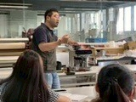  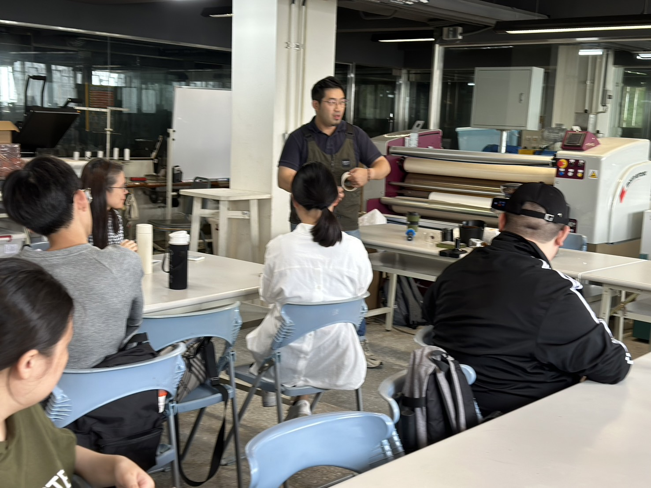 | 課程介紹
 | 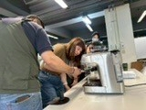  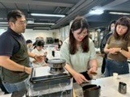 | 同學體驗咖啡機操作

